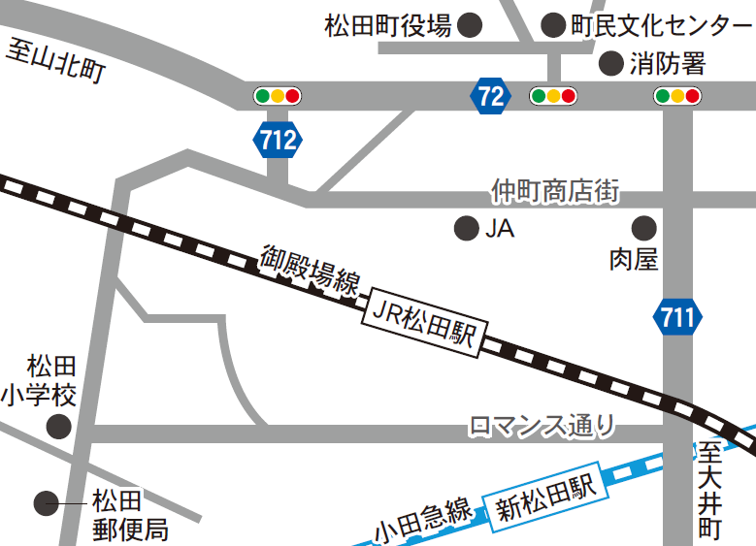

コインパーキングのご案内

町営臨時駐車場

🅿

🅿

🅿

🅿

🅿

🅿

🅿

🅿

🅿

🅿

**生涯学習センター**

🅿